Для размещения на: 1. - сайте Адм. Щербинки, 2. -Адм. ТиНАО, 3 -«Щербинский вестник»

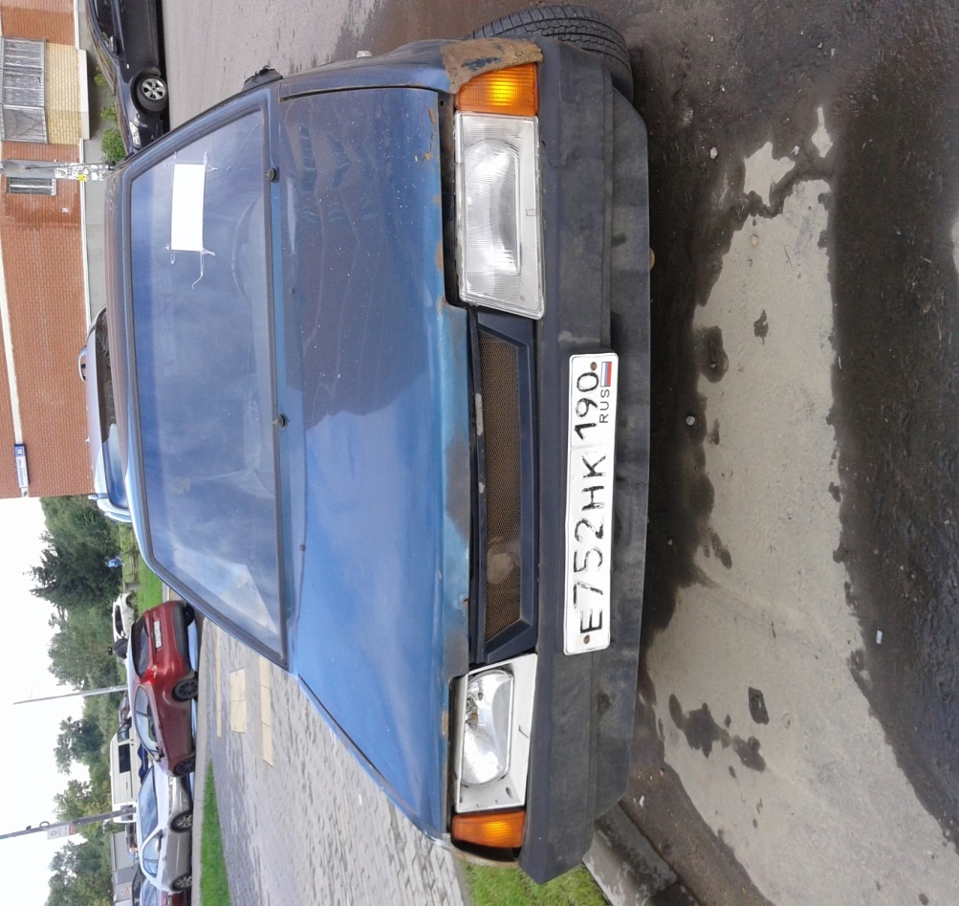
1. г. Щербинка, ул. Барышевская Роща, д. 10 , ВАЗ, синий, грз Е752НК190.
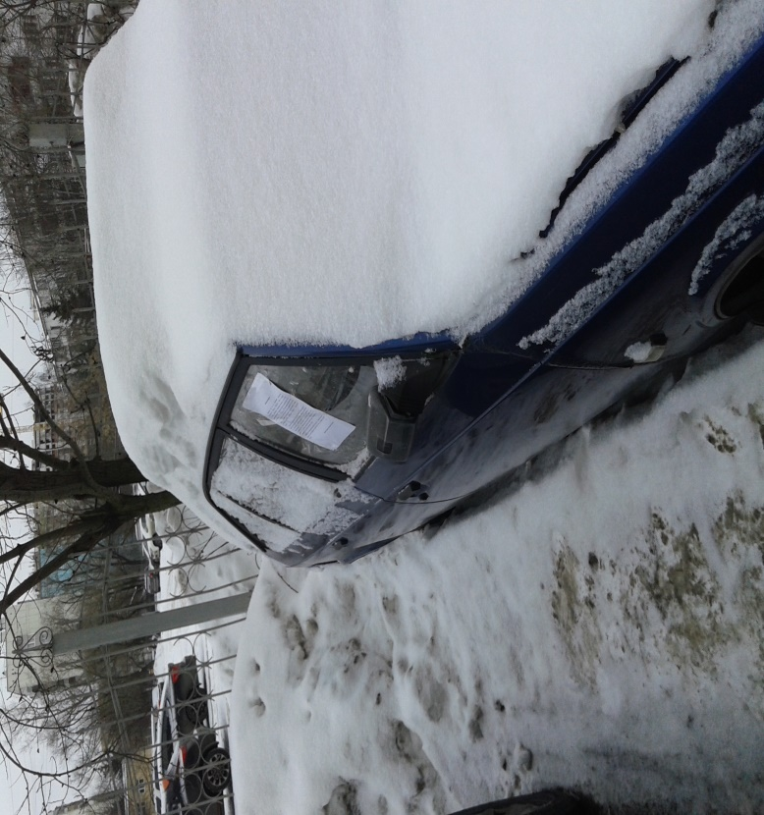

2. г.Щербинка, ул. Юбилейная, д.3, АЗЛК, синий, без ГРЗ

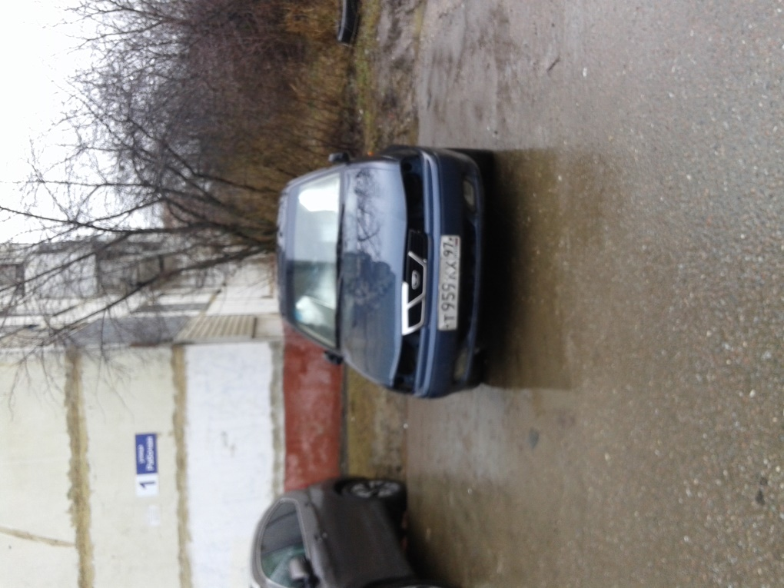
3. г.Щербинка, ул.Рабочая, д.1, Дэу Нексия, синий, грз Т959КХ97.
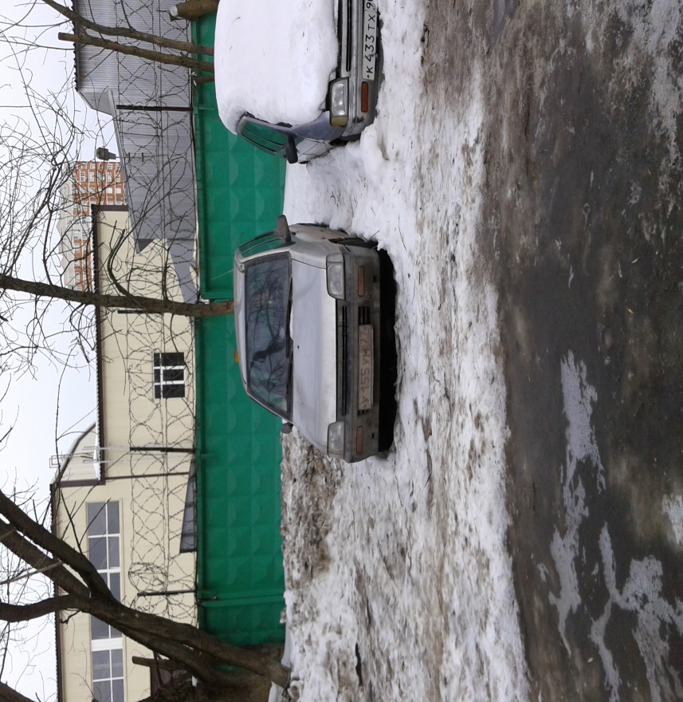

4. г.Щербинка, ул.Театральная, д.12. Дэу Тико, серый, грз У155УМ77
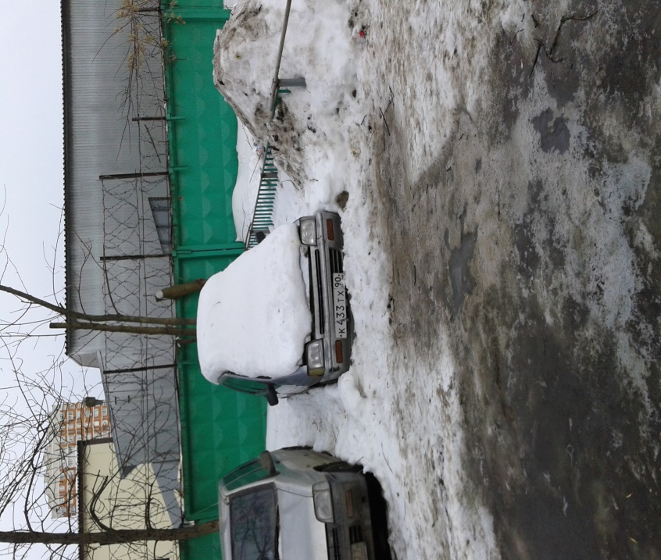
5. г.Щербинка, ул. Театральная. дом 12,, Дэу Тико, серый. грз.К433ТХ90
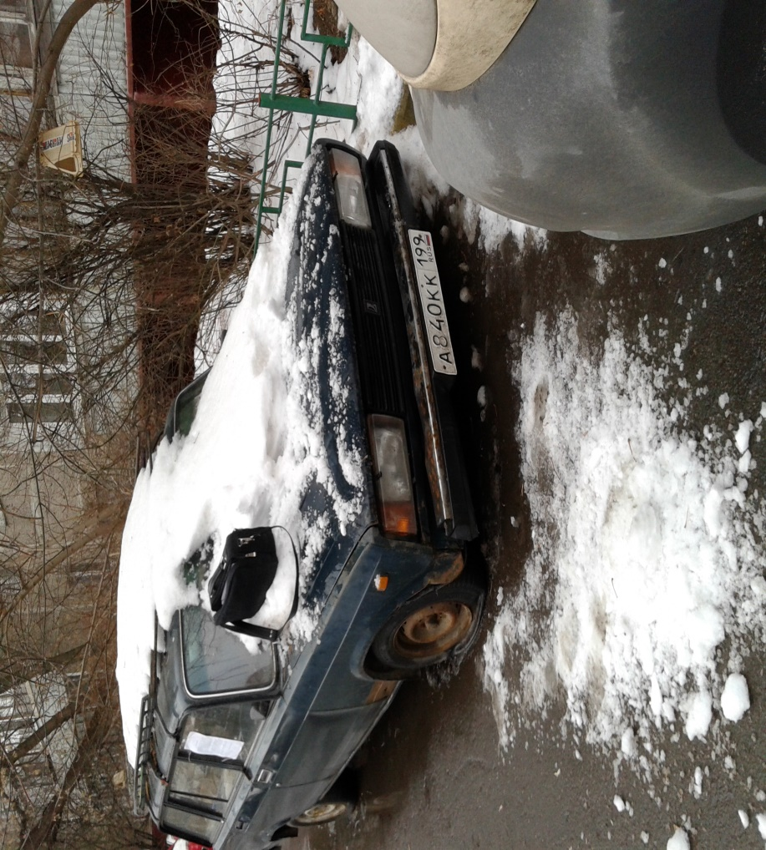

6. г.Щербинка. ул. Первомайская, д.3, ВАЗ, синий,грз А840КК199

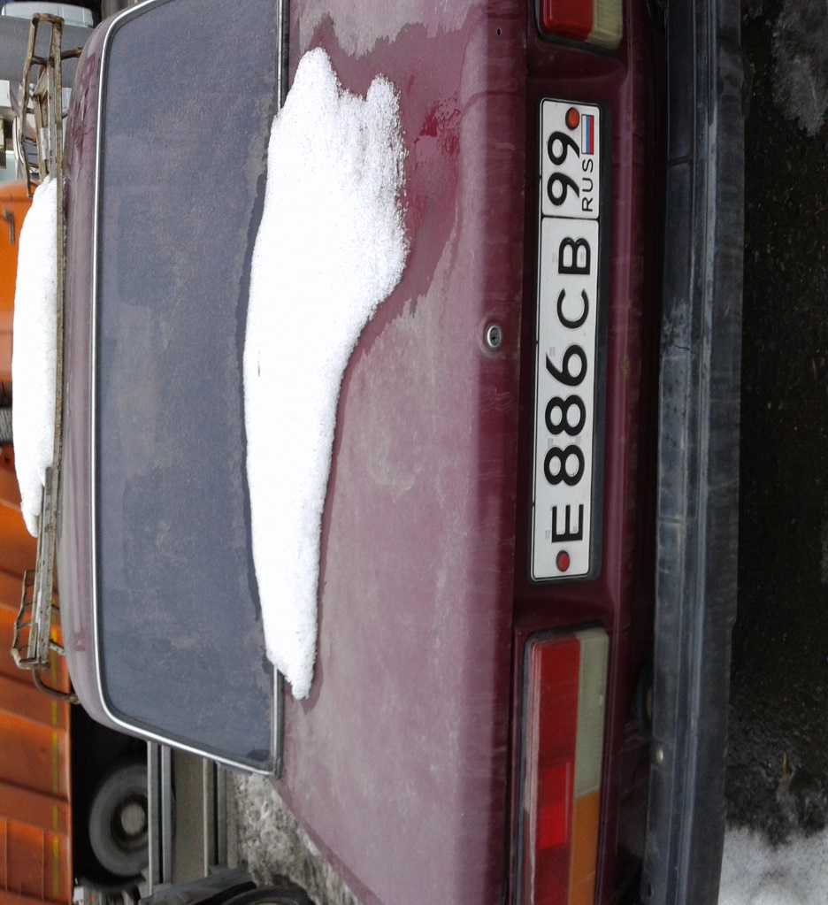

7. г. Щербинка, ул. Спортивная, д.12, ВАЗ, красный, грз Е886СВ99 (вет.лечебница «Беланта»)

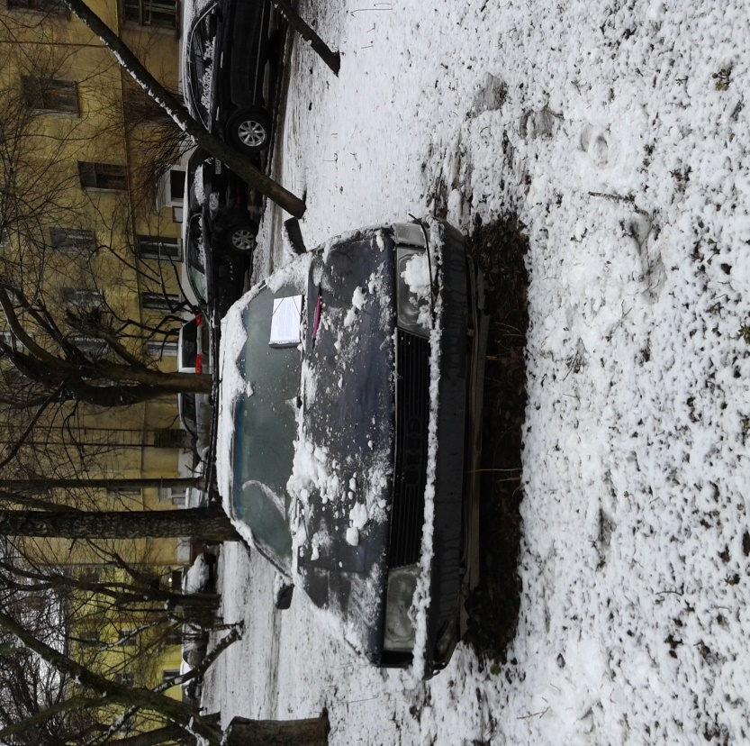

8. г. Щербинка, ул. Чапаева, д.5. Ауди, синий, грз Т924ВН190,

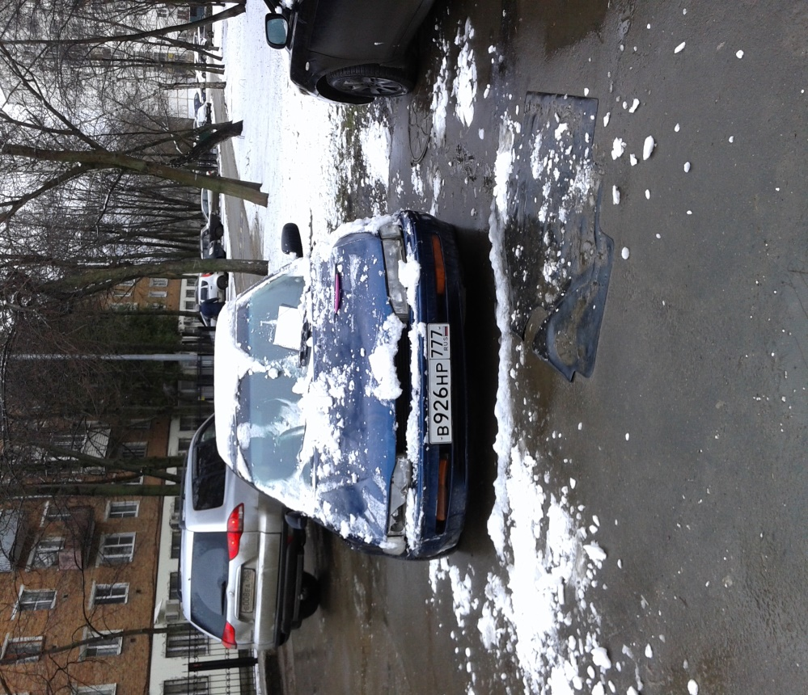
9. г.Щербинка, ул. Садовая, д.5, Хонда, синий, грз В926НР777
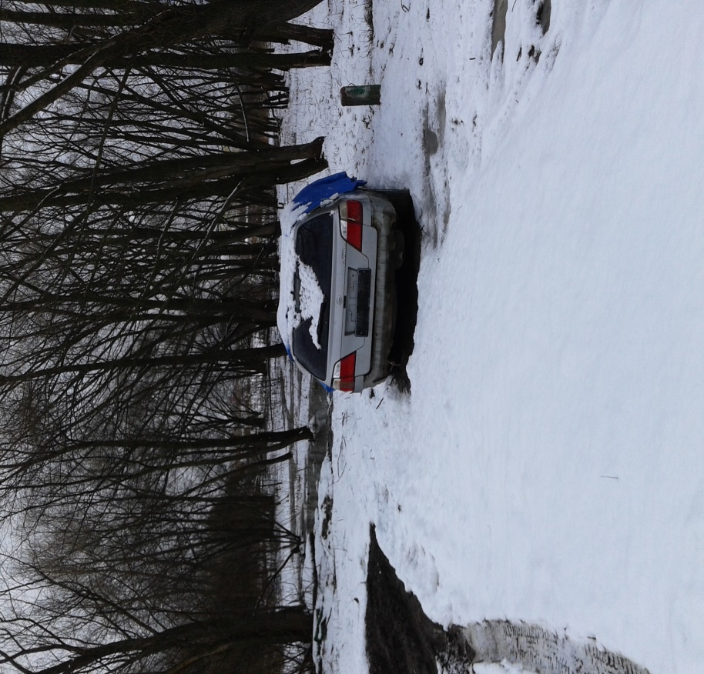

10. г.Щербинка, ул. Рабочая. д.1, Ниссан, серый. грз К160ВР18

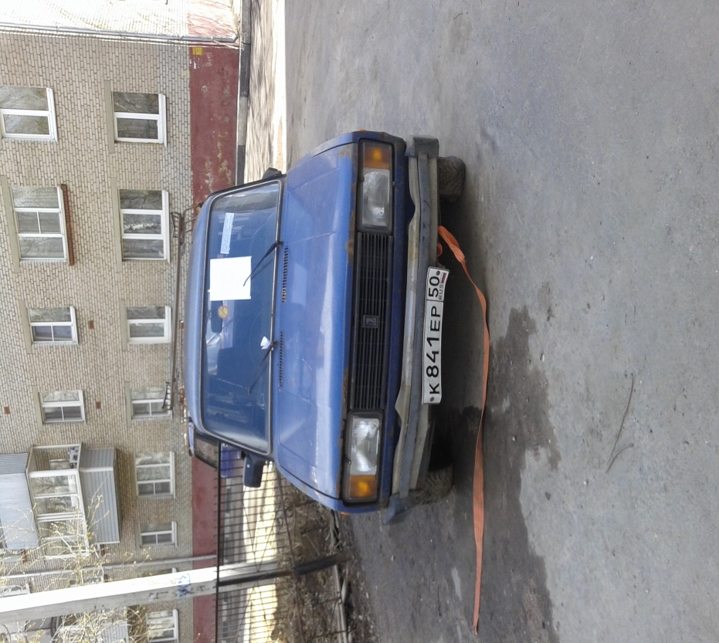
11. г. Щербинка, ул. Вишнёвая, д.7, ВАЗ-2104, синий, грз К841ЕР50.

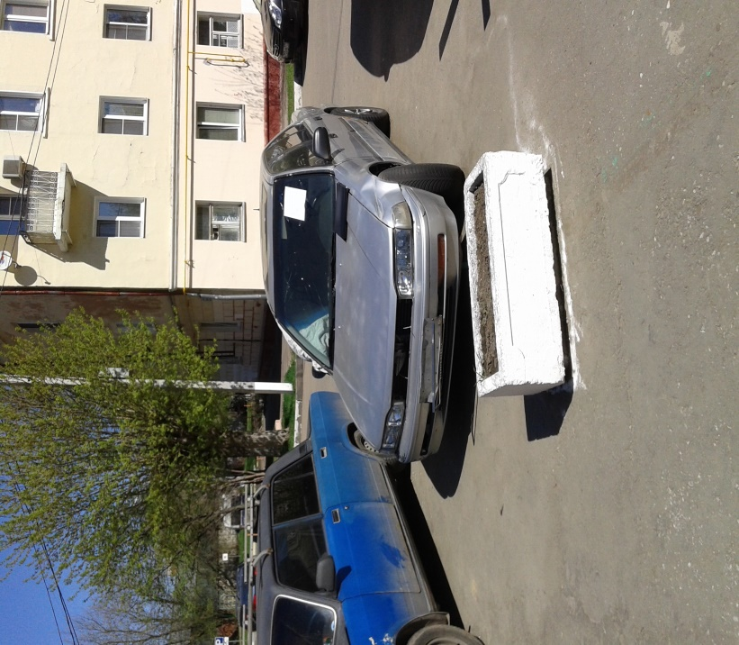

12. г.Щербинка, ул. Театральная, д.1. Хонда-Аккорд, серый, без грз

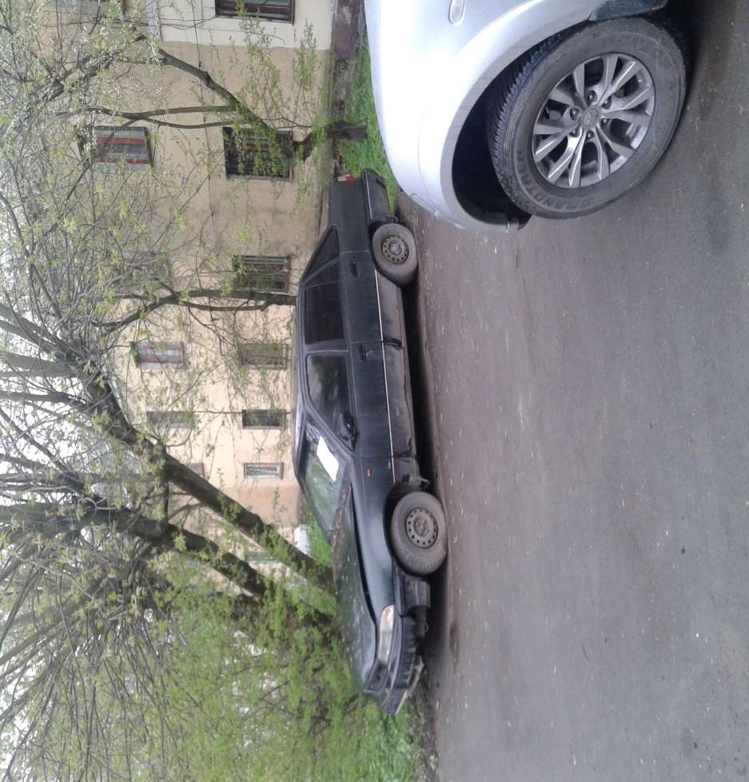

13. г. Щербинка. ул. Котовского, д.5, Деу Нексия, черный, без грз

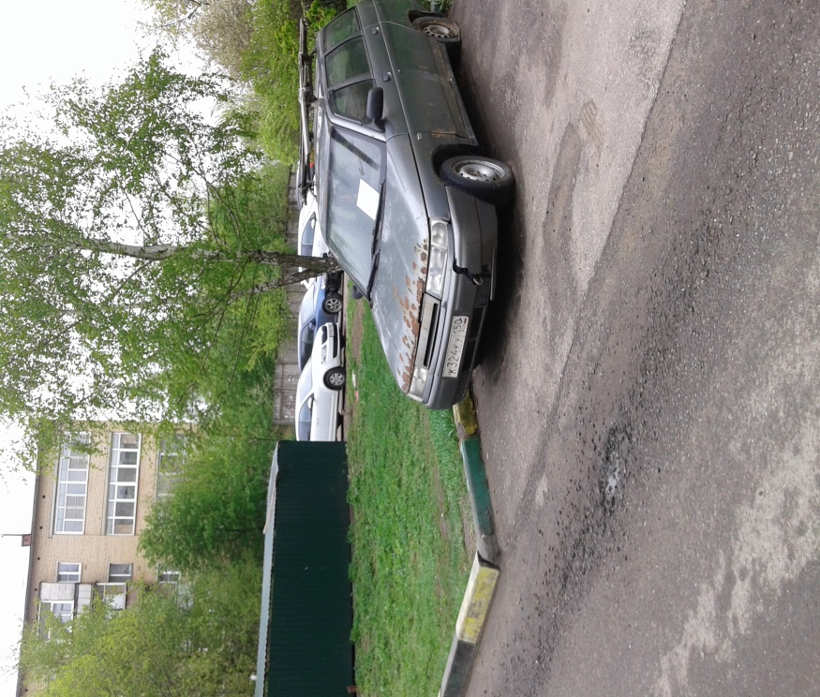

14. г. Щербинка, ул. Рабочая, д.2. ВАЗ, грз К324 КУ150, серый

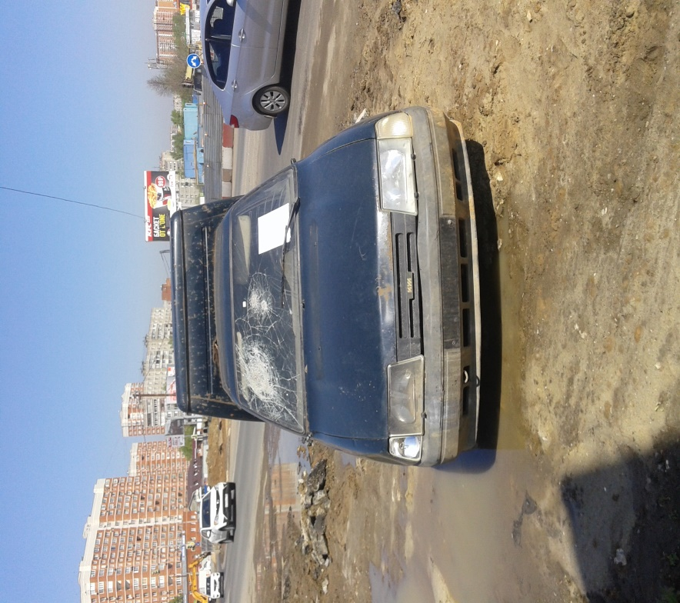

15. г. Щербинка, объездная дорога, бывшая АЗС №358, ИЖ комби, без грз, синий.

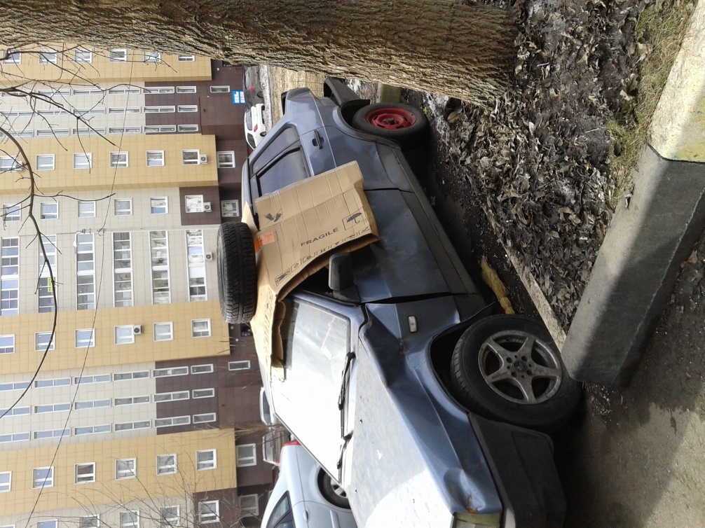Г
16. г. Щербинка, ул. Чапаева, д.9, ВАЗ, грз В631АВ 750, синий

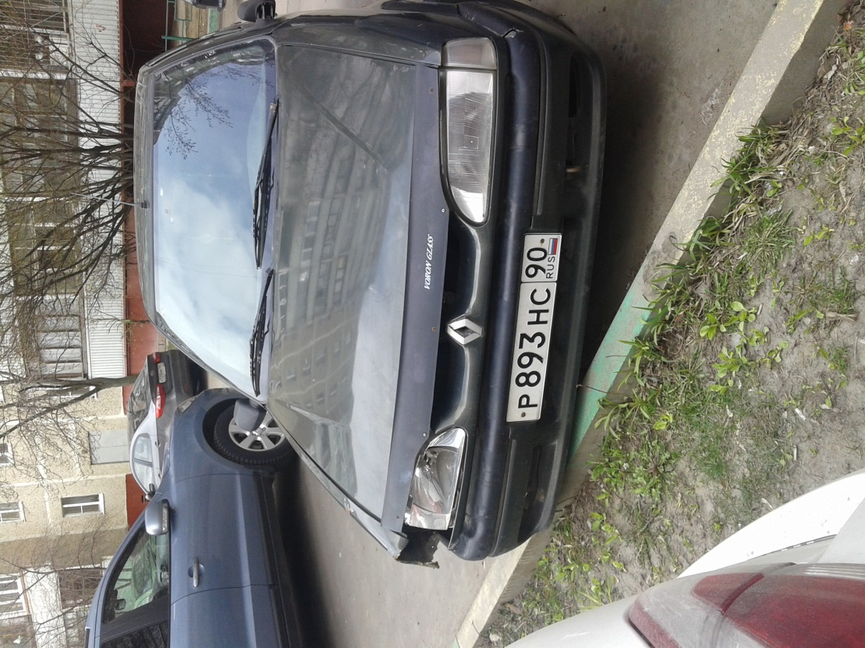

17. г. Щербинка, ул. Юбилейная, д. 6, Рено, грз. Р893НС90, зеленый

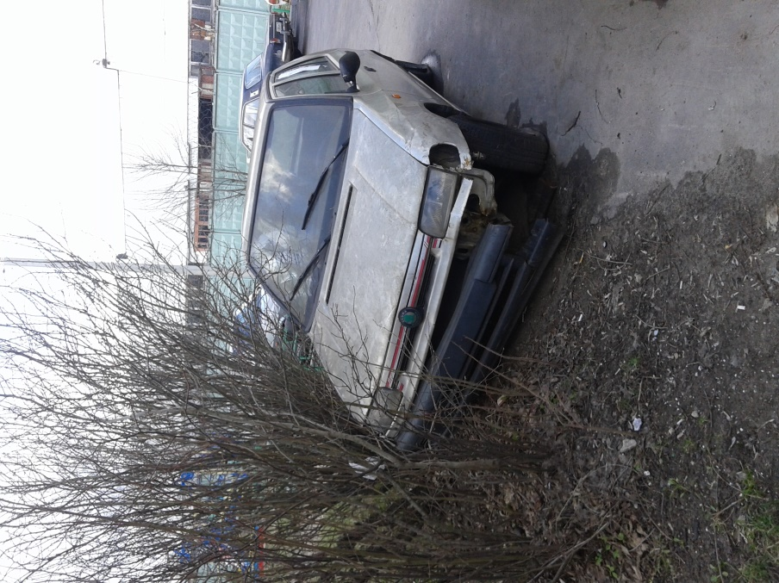
18. г. Щербинка,ул. Люблинская, д.7, Шкода-Фелиция, без грз, серебристый.

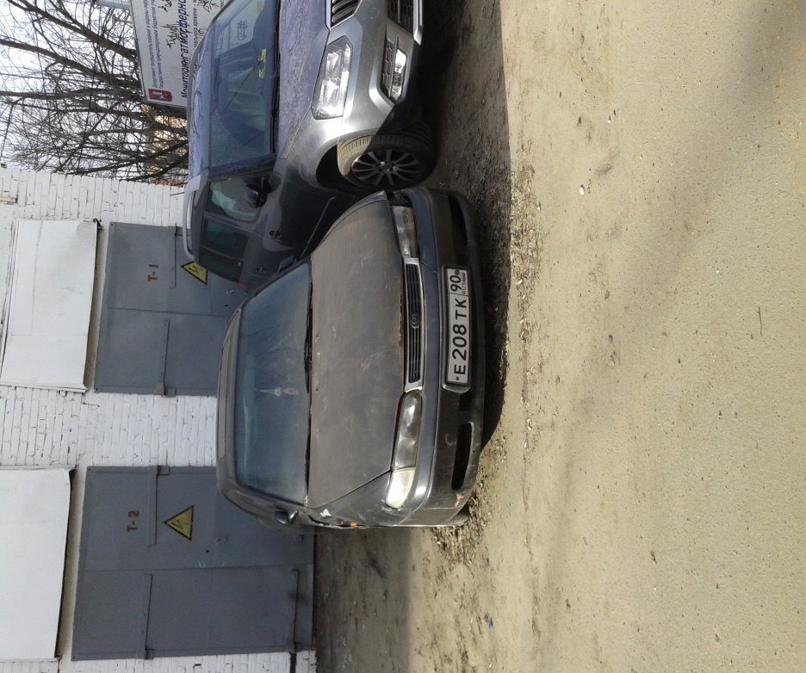

19. г. Щербинка, ул. Юбилейная, д.4, Мазда грз Е208 ТК90

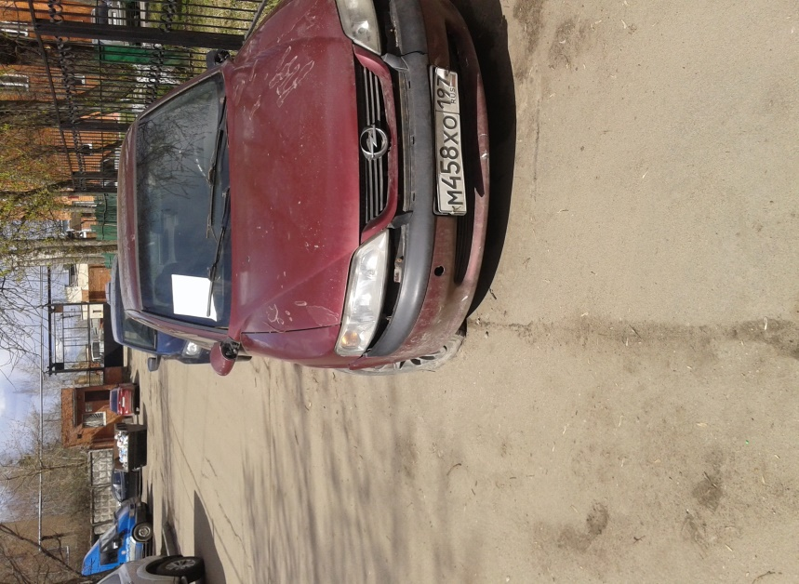
20. г. Щербинка, ул. Люблинская, д.3\1, Опель, грз.М458ХО197.

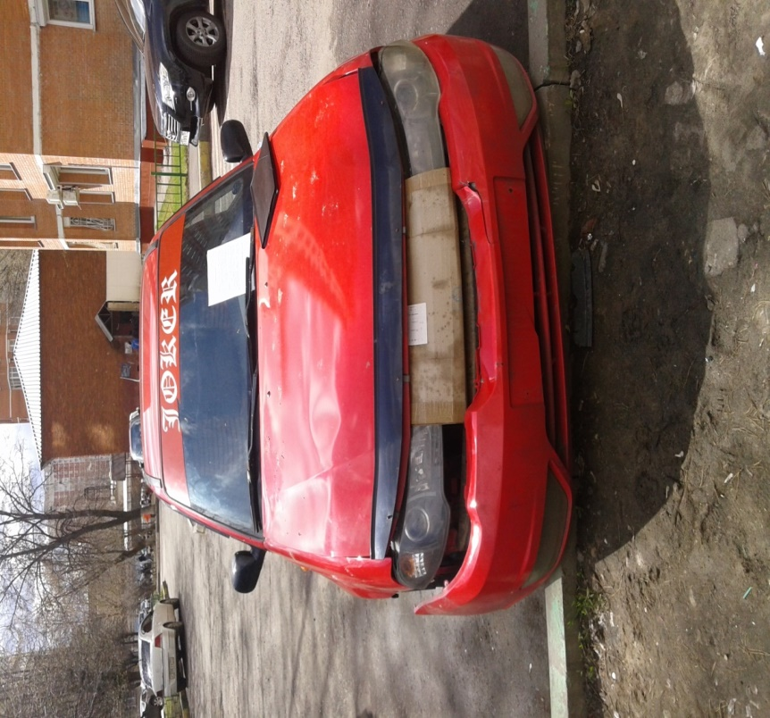

21. г. Щербинка,ул. Юбилейная, д.6 , Деу Нексия бнз грз, красный
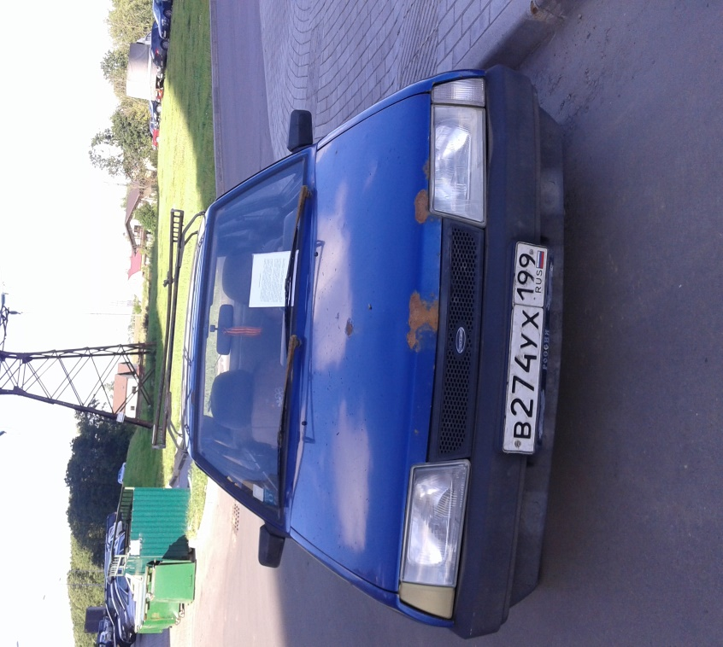

22. г. Щербинка, ул.Барышевская Роща. д.12. ВАЗ грз в274ух199

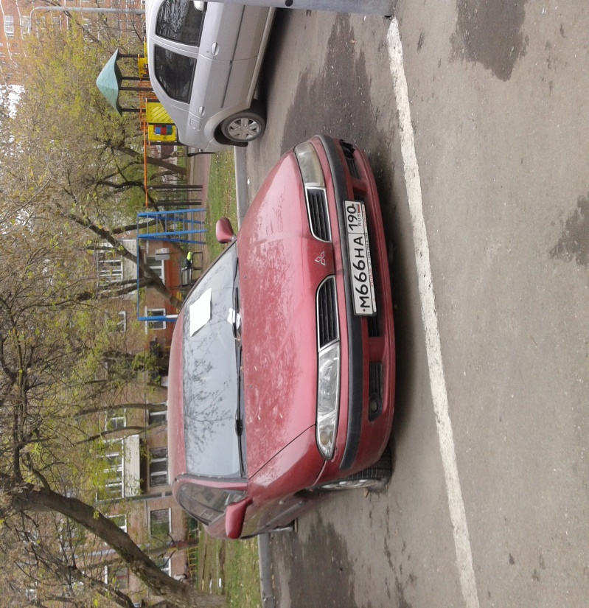

23. г. Щербинка. ул. Спортивная. д.1. Мицубиси грз м666на190

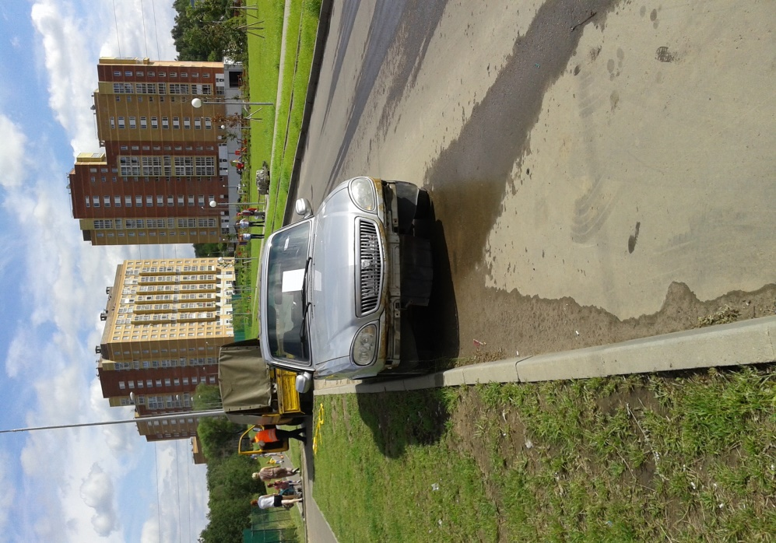

24. г.о. Щербинка, ул. Барышевская Рощв, д.6, ГАЗ Волга, грз М 189 АВ 750
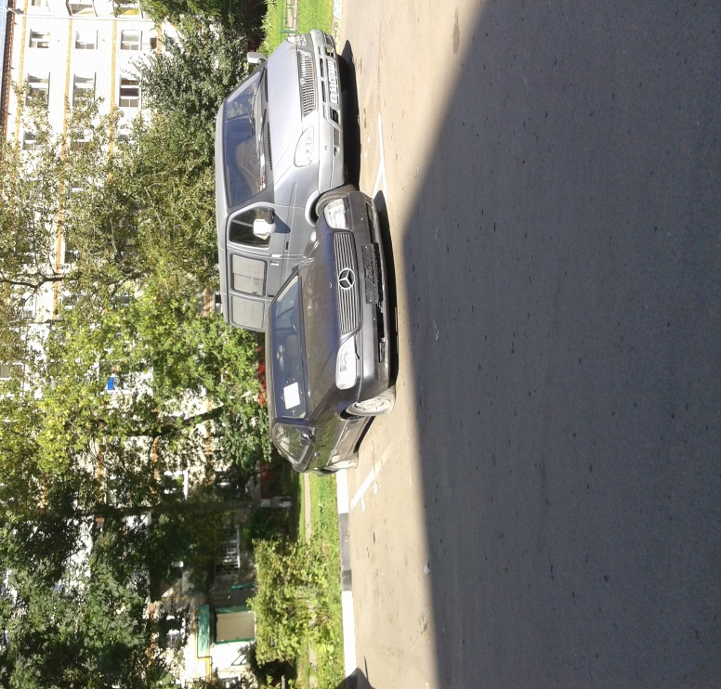
25. Мерседес без грз. черный, г. Щербинка, ул. Юбилейная-18.

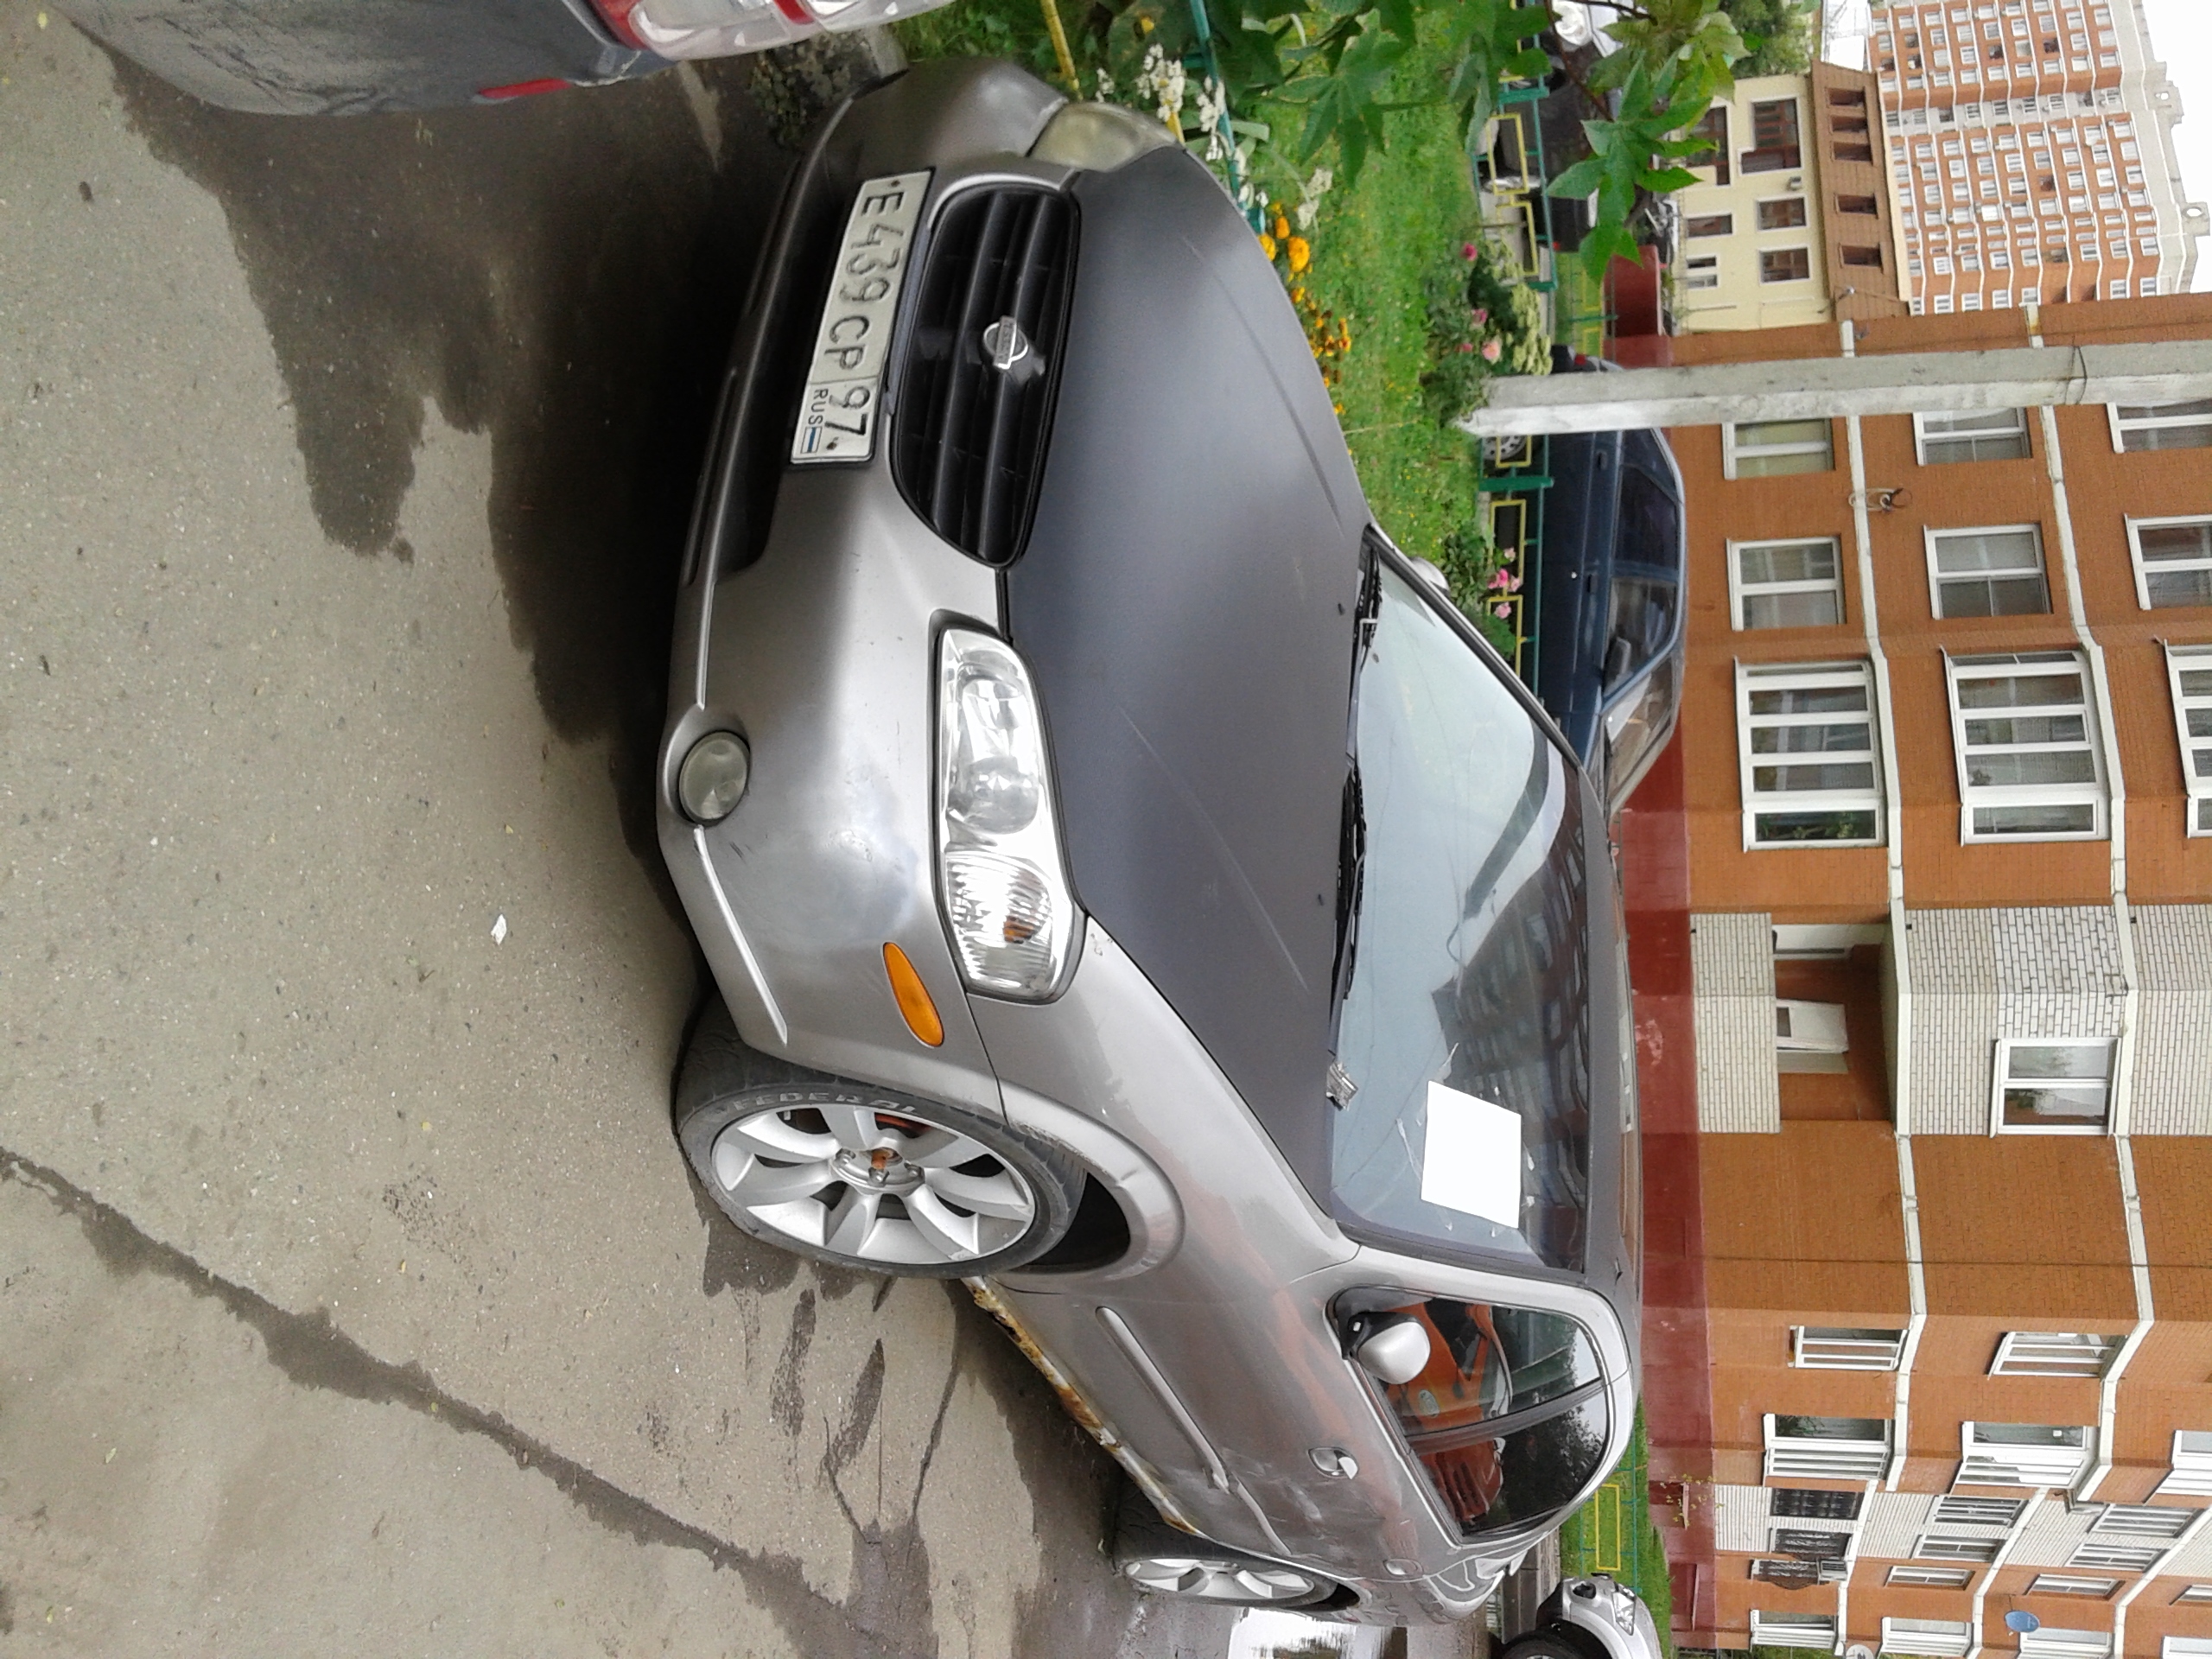

26. Ниссан, грз Е439СР97, г. Щербинка, ул.Спортивная, д. 11

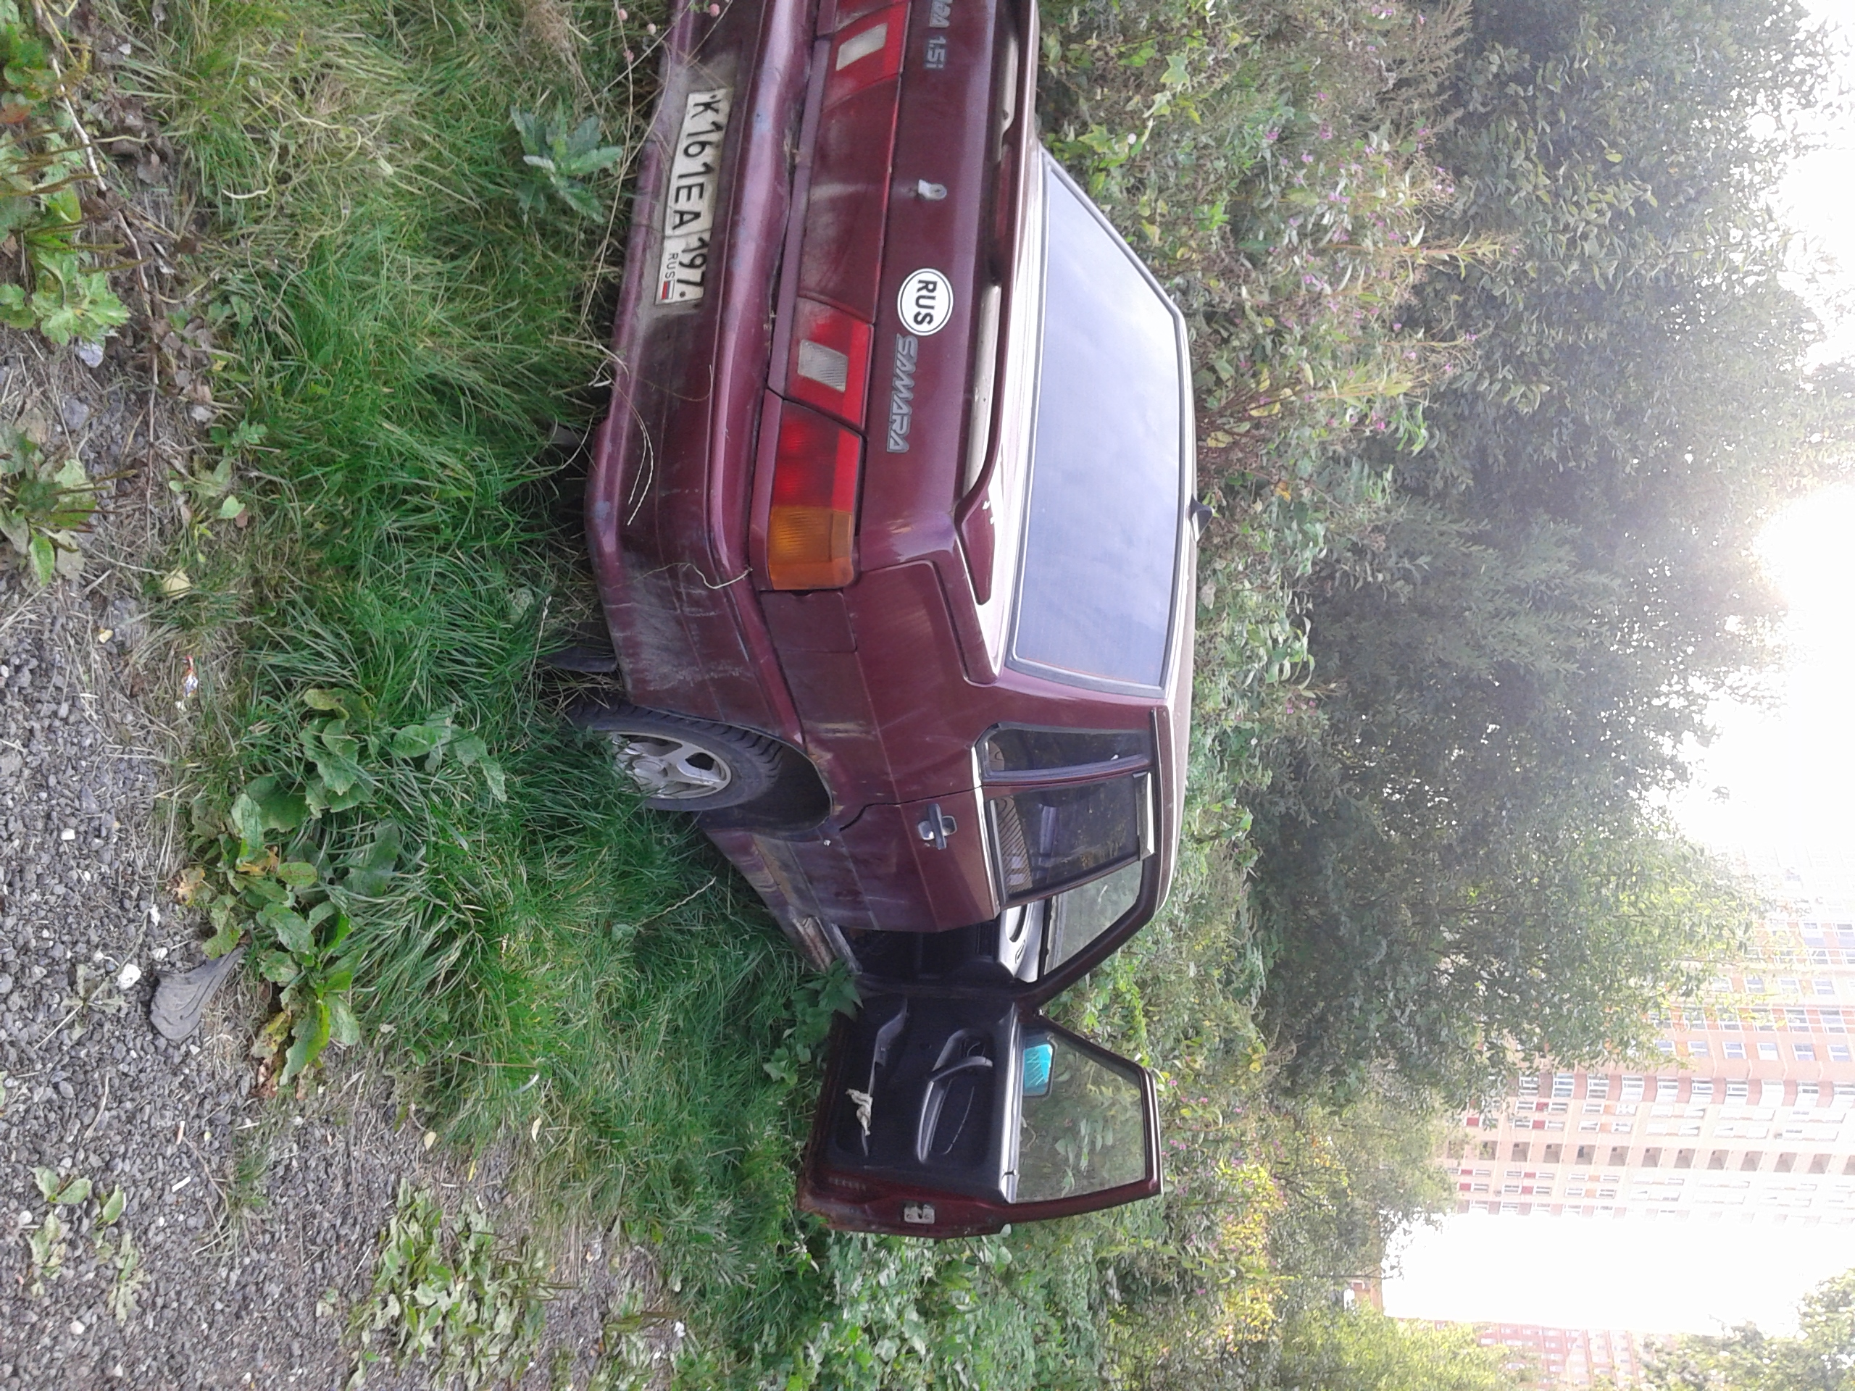

27. ВАЗ грз К161ЕА197. г. Щербинка. ул. Толбухина, д.4

